2017兩岸校際國際貿易模擬商展競賽

一、活動目的
在全球化商務競爭下，國際貿易展覽是企業進行國際行銷的重要一環，為了訓練學生具有籌備商展、產品發表與商務英文溝通能力，特舉辦兩岸校際國際貿易模擬商展競賽，以實務學習歷程，實踐「做中學」的理念，提升國際貿易教學之成效，發揚國際貿易專業精神，良性互動切磋專業能力。
二、主辦單位：中華國際經貿研究學會
中國商業聯合會
中國國際貿易促進委員會商業行業分會
承辦單位：實踐大學國際貿易學系

三、參加對象與參賽資格
兩岸大專院校國際經貿或會展、行銷相關科系大學生組隊參加，最多35隊為限。
每隊參賽人數不限，惟「產品發表會」及「展場商務溝通模擬」以總人數8人為限（含舞台下，其中至少要有5人為國際經貿、會展、行銷相關科系學生，不包含外籍生、研究生）。

四、競賽項目與評分
競賽項目 |  |  | 評分百分比
1 | 參展計劃書(產品不限) |  | 10%
2-1 | 展位裝飾設計(訴求低碳環保概念) |  | 10%
2-2 | 展位商品陳列(訴求創意美學概念) |  | 10%
3-1 | 產品發表會之全英文簡報 | 二者合計8分鐘 | 15%
3-2 | 產品發表會之活動表演 | 二者合計8分鐘 | 15%
4-1 | 展場商務溝通模擬之全英文Q&A |  | 20%
4-2 | 展場商務溝通模擬之國貿知識Q&A |  | 20%

五、違規扣分原則
違規原則項目 | 扣分
一、當天會發放吊牌請將學生證放入，未配戴吊牌者(每人) | 扣3分
二、走道發傳單或贈品(每次) | 扣3分
三、舉廣告牌宣傳(每次) | 扣3分
四、公共區域或走道放置產品(每次) | 扣5分
五、公共區域或走道放置桌椅或廣告物(每次) | 扣5分
六、音樂或發聲裝置音量超過60分貝(每次) | 扣5分
七、Sandwichman /show girl演出(每次) | 扣10分
八、表演(每次) | 扣10分
九、叫賣(每次) | 扣10分
十、展場佈置(含佈、撤展)不符規定 | 扣10分
備註：
1.每項違規第一次予以警告，第二次開始則依上表各分項扣分方式扣分。
2.第六點：音樂或發聲裝置音量超過60分貝每次扣五分。關於此項規定若競賽產品為發聲裝置則不受此限，其餘視情況予以扣分。
3.第八點：表演每次扣十分。關於此項規定除穿著各隊伍展場溝通之正式服裝或正在展示產品給參觀者看外，其餘皆列為表演項目視情況予以扣分。

六、競賽流程(2016/12/10~2017/04/29)
日程 | 流程項目 | 地點及內容說明
2016/12/10  ~2017/1/15 | 報名 | ※線上報名請連結報名網站  (https://goo.gl/forms/qz6lcB6sOPfHIPcG3)
2017/02/10(FRI) | 領隊會議與抽籤  並選擇攤位 | 確認競賽規則與抽籤，以及選擇展攤位置，時間、地點另行通知
2017/03/31 (FRI)  17:00前 | 繳交  1.「中英文簡介」WORD電子檔  (A4一頁為限)  2.攤位裝潢租借申請表 | ※中英簡介請寄至實踐大學國貿系楊國樑老師  TEL: (07)667-8888ext.4380  E-mail: grant@g2.usc.edu.tw  ※攤位裝潢租借申請表請寄至指定廠商信箱
2017/04/14 (FRI)  17:00前 | 繳交以下電子檔：  1.模擬商展競賽組之「計畫書」PDF檔  2.「各組參賽名單」  3.「預計入場時間」 | ※請寄至實踐大學國貿系楊國樑老師  TEL: (07)667-8888ext.4380  E-mail: grant@g2.usc.edu.tw
2017/04/28 (FRI)  13:00 至 14:00 | 繳交書面「計畫書」2份 | 實踐大學高雄中心15F  ※計畫書內含廠商授權書及參賽單位切結書
2017/04/28 (FRI)  13:00 至 18:00 | 開放佈置及排演 | 實踐大學高雄中心  ※產品發表會排演時間順序另行公告
2017/04/28 (FRI)  14:00 至 15:00 | 各校領隊  及隊長會議 | 實踐大學高雄中心  903國際會議廳
2017/04/29 (SAT)  09:30 至10:30 | 開幕式 | 實踐大學高雄中心  902國際會議廳  開幕貴賓及出席者請於4/10前告知。
2017/04/29 (SAT)  12:00 至 13:30 | 理監事會議 | 實踐大學高雄中心  903國際會議廳
2017/04/29 (SAT)  15:00 至 15:30 | 茶敘 | 實踐大學高雄中心
2017/04/29 (SAT)  10:30 至 17:00 | 國際貿易模擬商展競賽 | 實踐大學高雄中心15F  (暫定時段：10:30 至 17:00視隊數調整)  第一階段：10:30 至 12:00  第二階段：13:30 至 15:00  第三階段：15:30 至 17:00  ※中華國際經貿研究學會  賀光輝副秘書長  TEL: (02)2658-5801ext.2726  E-mail: hkh@takming.edu.tw
2017/04/29 (SAT)  14:00 至 17:00 | 阿里巴巴跨境電商  期中發表 | 實踐大學高雄中心  903國際會議廳
2017/04/29 (SAT)  17:00 | 閉幕頒獎典禮 | 實踐大學高雄中心  902國際會議廳  請各隊指定1人領獎
2017/05/19(FRI)前 | 成績公告  獎狀寄發

七、報名費用
每隊報名費：團體會員學校每隊新台幣 15,000 元，非團體會員學校每隊新台幣 20,000 元。請於2017年2月5日前完成郵局匯款，逾期未匯款者視同放棄比賽。
郵局代碼：700、文山指南郵局局號：000271-7、帳號：056121-3；
戶名：中華國際經貿研究學會、地址：台北市文山區指南路二段64號；
聯絡人：吳菊華老師(手機0980-034830；chwu@saturn.yzu.edu.tw)；
匯款收據請掃描後MAIL，郵件內文請說明收據開立方式。

八、競賽獎金
總成績：
第一名新台幣10,000元，第二名新台幣8,000元，第三名新台幣5,000元，佳作數名。獲獎隊伍可獲頒獎牌一面。
分項競賽：
第一名新台幣3,000元，第二名新台幣2,000元，第三名新台幣1,000元，佳作若干名。獲獎隊伍指導老師及學生(每一競賽項目以8人為限)皆可獲頒個人獎狀ㄧ張。
九、預期效益
(一)激勵兩岸貿易、會展、行銷相關學系，聚焦貿易與行銷之專業訓練，發揚國際貿易與行銷的專業精神，共同切磋專業與創新能力，展現兩岸貿易與行銷專業能力的良性互動。
(二)整合國際經貿產學互動機制，敬邀相關產業協會聯合辦理，參與模擬展覽競賽、徵選儲備人才。
(三)廣邀相關領域之高中職學子蒞會參觀競賽活動，提升參與程度、向下扎根。
十、活動聯絡人
(一)中華國際經貿研究學會
評審組：蔡孟佳電話：(02) 2939-3091 ext. 81113; E-mail:mjt0111@nccu.edu.tw
聯絡組：賀光輝電話：0935-656754; E-mail: hkh@takming.edu.tw
(二)中國商業聯合會
全國商科院校技能大賽組委會姚歆秘書長
電話：13811400681/010-68391301；E-mail:osticjnjs@163.com
(三)中國國際貿易促進委員會商業行業分會
教育培訓部 于歡，電話：010-66094069；Email: ccpityh@163.com
(四)實踐大學國際貿易學系
實踐大學國際貿易學系
洪啟嘉主任agahome@g2.usc.edu.tw/陳姵玟執行祕書intltrade@g2.usc.edu.tw
楊國樑老師grant@g2.usc.edu.tw /楊佳樺專案助理colahua0707@gmail.com
電話：(07)667-8888 ext.4380

【附件一】廠商授權書
「2017兩岸校際國際貿易模擬商展競賽」
廠商授權書
( 廠商名稱 )同意將(產品名稱)授權( 校名 )，參加「中華國際經貿研究學會」主辦，於 2017年4月28日至29日假實踐大學高雄校區城區設計中心舉行之「2017兩岸校際國際貿易模擬商展競賽」，特此證明。

授權廠商：
統一編號：
(公司與代理人印章)
地址：

2 0 1 7 年 月 日
【附件二】參賽單位切結書
「2017兩岸校際國際貿易模擬商展競賽」
切結書
( 校名 ) (簡稱參賽單位)，參加「中華國際經貿研究學會」主辦，於 2017年4月28日至29日假實踐大學高雄校區城區設計中心舉行之「2017兩岸校際國際貿易模擬商展競賽」。參賽單位嚴格遵守「2017兩岸校際國際貿易模擬商展競賽」一般規定，以及實踐大學高雄校區城區設計中心相關規範。如有違反行為，自行負擔一切損害賠償與法律責任。
參賽單位
領隊 | (簽章)
2 0 1 7 年 月 日
【附件三】參賽單位裝潢切結書
「2017兩岸校際國際貿易模擬商展競賽」
裝潢切結書
( 校名 ) (簡稱參賽單位)，參加「中華國際經貿研究學會」主辦之「2017兩岸校際國際貿易模擬商展競賽」。參賽單位嚴格遵守展場裝潢規定事項，於競賽活動結束，將裝潢材料及廢棄物全部清除，運離展場。如有違反行為，願無條件接受主辦單位依規定處理，並負擔相關費用、損害賠償與法律責任。
參賽單位保證因攤位之設計、施工、使用或拆除不當等情事，而發生任何財物損失、人員傷亡、或其他侵權事故，除自負一切法律責任外，並保證主辦單位免於受到因此所衍生之任何民事、刑事訴訟。
參賽單位
領隊 | (簽章)
2 0 1 7 年 月 日
【附件四】分項競賽執行規範與評分準則

競賽項目 |  |  | 評分百分比
1 | 參展計畫書(產品不限) |  | 10%
2-1 | 展位裝飾設計(訴求低碳環保概念) |  | 10%
2-2 | 展位商品陳列(訴求創意美學概念) |  | 10%
3-1 | 產品發表會之全英文簡報 | 二者合計8分鐘 | 15%
3-2 | 產品發表會之活動表演 | 二者合計8分鐘 | 15%
4-1 | 展場商務溝通模擬之全英文Q&A |  | 20%
4-2 | 展場商務溝通模擬之國貿知識Q&A |  | 20%
註1：針對各攤位發表之產品所作英文簡報評分，可製作新產品之ppt或影片，輔以現場英文之旁白，每隊以8分鐘為限，倒數計時30秒舉黃牌提醒，倒數計時10秒舉紅牌提醒，逾時關掉麥克風及部份燈光。
註2：針對各攤位之攤位布置、氣氛營造與產品陳列進行評分。
註3：針對各攤位接待人員在語文能力、產品熟悉度、貿易報價以及針對客戶問題解答等方面之表現進行評分。
【附件五】違規項目與處理原則
違規舉發扣分表
攤位 | 學校  名稱 | 未配戴  學生證  (每人) | 走道  發傳單  或提袋  (每次) | 舉廣告  牌宣傳  (每次) | 公共區域  或走道  放置產品  (每次) | 公共區域  或走道  放置桌椅  或廣告物  (每次) | 音樂或  發聲裝置  音量超過  60分貝  (每次) | Sandwich  man /  show girl  演出  (每次) | 動態  表演  (每次) | 叫賣  (每次) | 展場佈置(含佈撤展)不符規定
 |  | 扣3分 | 扣3分 | 扣3分 | 扣5分 | 扣5分 | 扣5分 | 扣10分 | 扣10分 | 扣10分 | 扣10分
1
2
3
4
5
6
7
8
9
10

簽名 |  | 日期
註：
- 展攤商務溝通部分會檢查學生證
- 比賽時間內可於攤位內發贈品（只能在攤位內發，不可於走道上）
- 違規扣分時會通知各校
- 產品發表時限定舞台上只能有8位人員（因舞台大小關係）
違規舉發單
攤位： | 違規學校：
違規照片張貼：

違規事項說明：

日期： | 時間：

【附件六】參賽單位人員名單
2017兩岸校際國際貿易模擬商展競賽
「參展計畫書組」參賽人員名單
攤位編號
參賽學校
指導老師
參與人員 | 中文姓名 | 英文姓名 | 學號 | 系別
1隊長
2隊員
3隊員
4隊員
5隊員
6隊員
7隊員
8隊員
聯絡人
行動電話
e-mail
2017兩岸校際國際貿易模擬商展競賽
「展位裝飾設計組」參賽人員名單
攤位編號
參賽學校
指導老師
參與人員 | 中文姓名 | 英文姓名 | 學號 | 系別
1隊長
2隊員
3隊員
4隊員
5隊員
6隊員
7隊員
8隊員
聯絡人
行動電話
e-mail
2017兩岸校際國際貿易模擬商展競賽
「展位商品陳列組」參賽人員名單
攤位編號
參賽學校
指導老師
參與人員 | 中文姓名 | 英文姓名 | 學號 | 系別
1隊長
2隊員
3隊員
4隊員
5隊員
6隊員
7隊員
8隊員
聯絡人
行動電話
e-mail
2017兩岸校際國際貿易模擬商展競賽
「產品發表會之全英文簡報」參賽人員名單
攤位編號
參賽學校
指導老師
參與人員 | 中文姓名 | 英文姓名 | 學號 | 系別
1隊長
2隊員
3隊員
4隊員
5隊員
6隊員
7隊員
8隊員
聯絡人
行動電話
e-mail
2017兩岸校際國際貿易模擬商展競賽
「產品發表會之活動表演組」參賽人員名單
攤位編號
參賽學校
指導老師
參與人員 | 中文姓名 | 英文姓名 | 學號 | 系別
1隊長
2隊員
3隊員
4隊員
5隊員
6隊員
7隊員
8隊員
聯絡人
行動電話
e-mail
2017兩岸校際國際貿易模擬商展競賽
「展場商務溝通模擬之全英文Q&A組」參賽人員名單
攤位編號
參賽學校
指導老師
參與人員 | 中文姓名 | 英文姓名 | 學號 | 系別
1隊長
2隊員
3隊員
4隊員
5隊員
6隊員
7隊員
8隊員
聯絡人
行動電話
e-mail
2017兩岸校際國際貿易模擬商展競賽
「展場商務溝通模擬之國貿知識Q&A組」參賽人員名單
攤位編號
參賽學校
指導老師
參與人員 | 中文姓名 | 英文姓名 | 學號 | 系別
1隊長
2隊員
3隊員
4隊員
5隊員
6隊員
7隊員
8隊員
聯絡人
行動電話
e-mail

【附件七】中、英文簡介
中、英文簡介

授權廠商中文名稱：

英文名稱：

產品中文簡介

產品英文簡介

備註：商品簡介係製作大會手冊之用，每一競賽單位以一張A4大小為限。
【附件八】
參展企劃書中之「展位裝飾設計」參考內容
本展位裝飾設計重點在於建材、配件、採光、油墨、紙張…等用途，強調低碳使用及綠能概念，以避免過度鋪張浪費，例如：
一、低製造(reduce)方面
項目 | 說 明
建材 | 全部使用標準攤位系統裝潢。
配件 | 不設地毯但重視地面清潔，桌寄配件訴求簡約….等。
採光 | 使用大會採光，自備燈源則採用LED燈管，自備環保電池。
油墨 | 海報輸出以單色系雙色系為主，海報輸出商具環保標章認證…。
紙張 | 使用數位相框代替文宣紙張，提供電子文件代替文宣紙張發送。
其他 | 現場音量會控制在60分貝以下。
二、重覆使用(reuse)方面
項目 | 說 明
建材 | 系統建材展後由大會統一收回再使用。
配件 | 桌寄配件皆為自備，展後歸建再使用，或捐給xxx單位再使用。
採光 | 自備燈源，展後歸建再使用。
油墨 | 海報輸出，展後張貼於本系辦公室作為活動廣宣之用。
紙張 | 設置文宣紙張回收箱，展後自行帶回，背面可再利用。
其他 | 以上用品如果會場有其他人士需要，可以轉贈使其再利用。
三、可回收(recycle)方面
項目 | 說 明
建材 | 大會統一收回收再使用。
配件 | 桌寄配件不能回收再使用的部分，按按資源分類自行處理帶走。
採光 | 自備燈源不能回收再使用的部分，按資源分類自行處理帶走。
油墨 | 海報輸出不能回收再使用的部分，按資源分類自行處理帶走。
紙張 | 設置文宣紙張回收箱，按資源分類自行處理帶走。
其他 | 所有餐點用膳完畢會進行垃圾分類、廚餘分類。

【附件九】各樓層場地配置圖

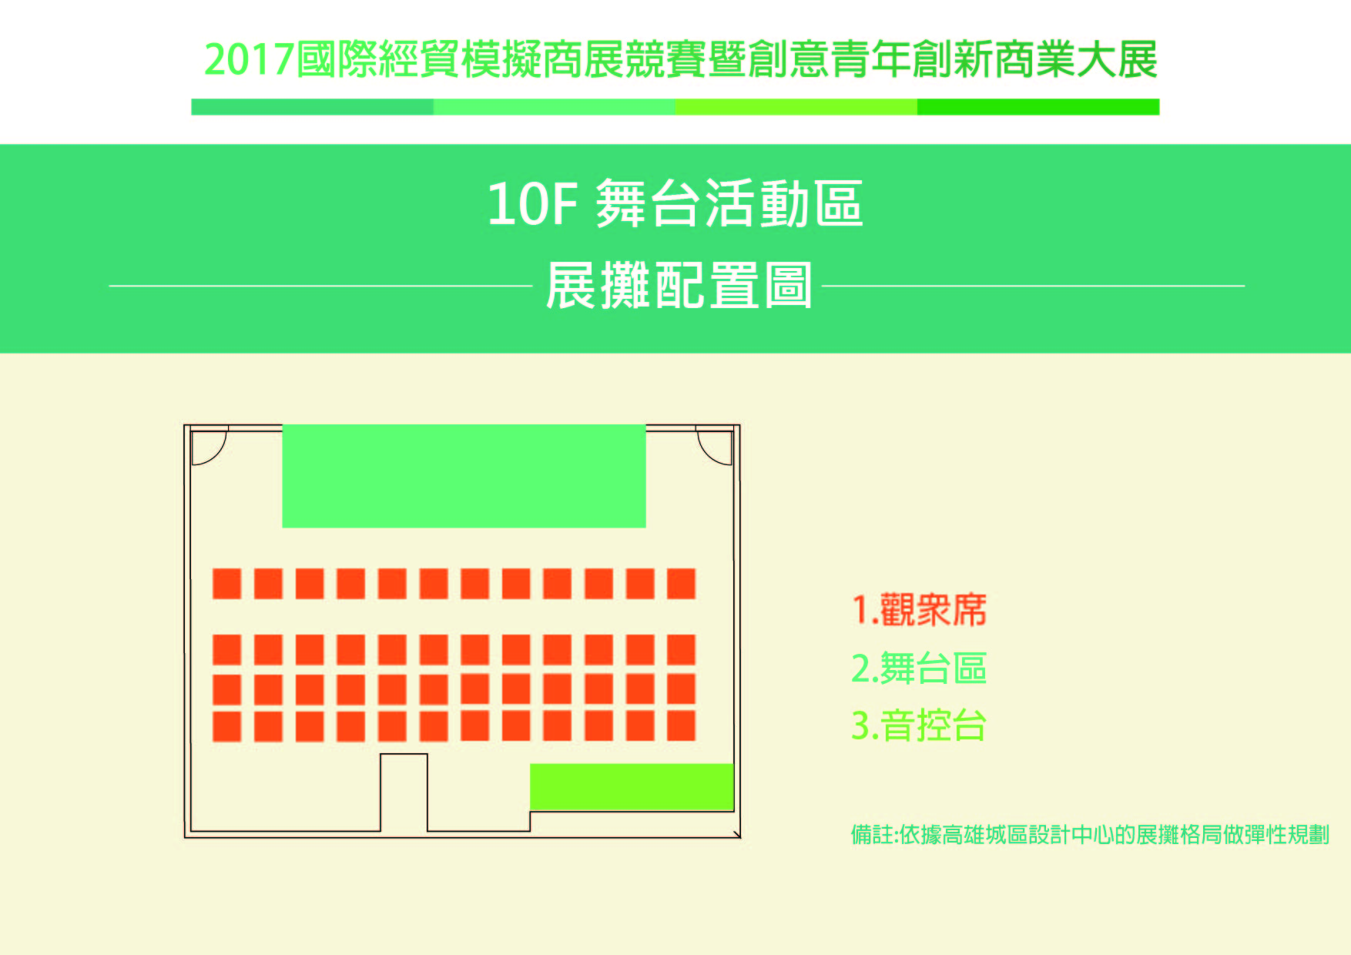
2017兩岸校際國際貿易模擬商展競賽
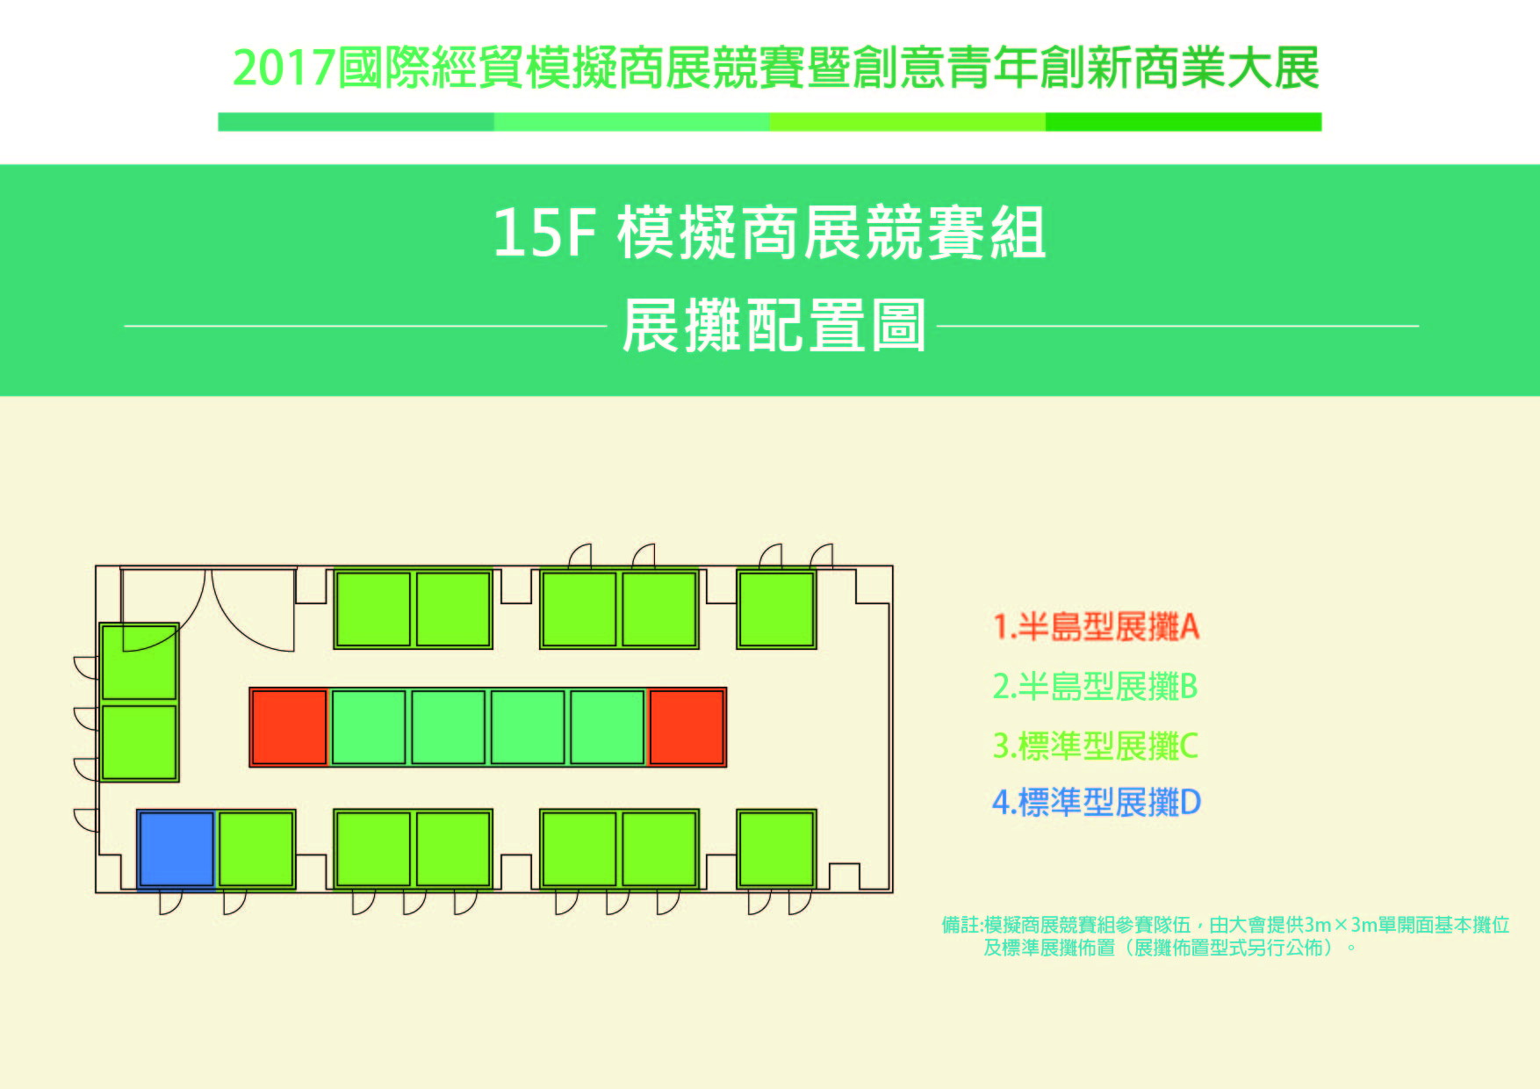
2017兩岸校際國際貿易模擬商展競賽

